Archivní číslo vzorku | 7209
Odběrové číslo vzorku | AP3b
Pořadové číslo karty vzorku v databázi | 1883
Místo | Kuks, Lapidárium
Objekt | Sochy LENOSTI A ŠTĚDROSTI
Místo odběru popis | 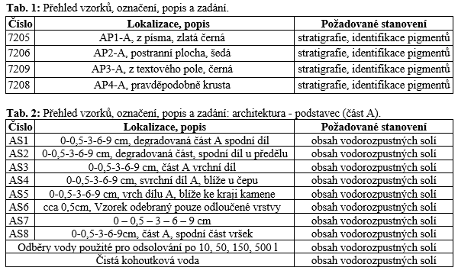
Místo odběru foto | 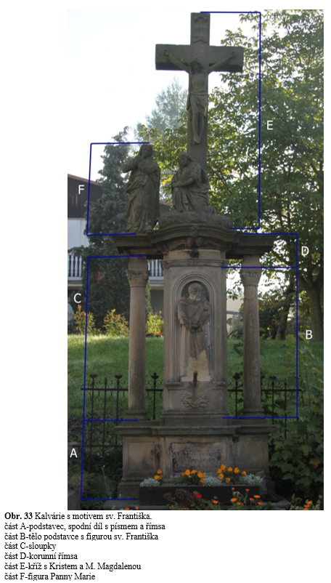  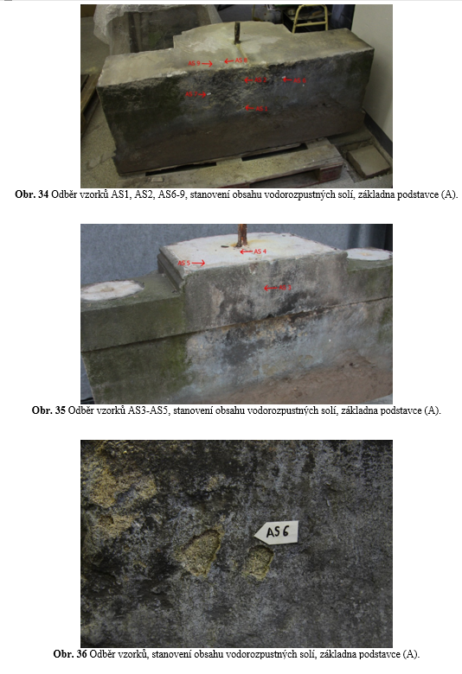  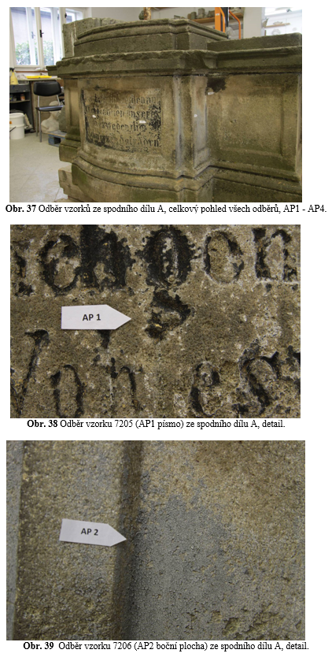  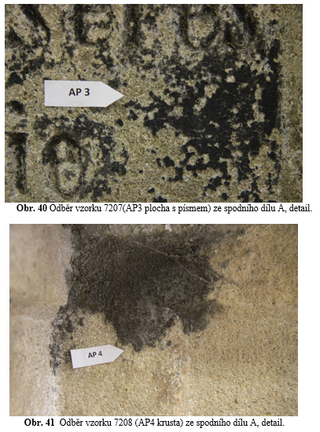
Typ díla | Socha
Typ podložky (v případě vzorků povrchových úprav / barevných vrstev) | Kámen
Datace objektu
Zpracovatel analýzy | Lesniaková Petra
Datum zpracování zprávy k analýze | 23. 7. 2014
Číslo příslušné zprávy v databázi zpráv | 2014_45

Výsledky analýzy
Výsledky materiálového průzkumu, stratigrafie povrchových úprav

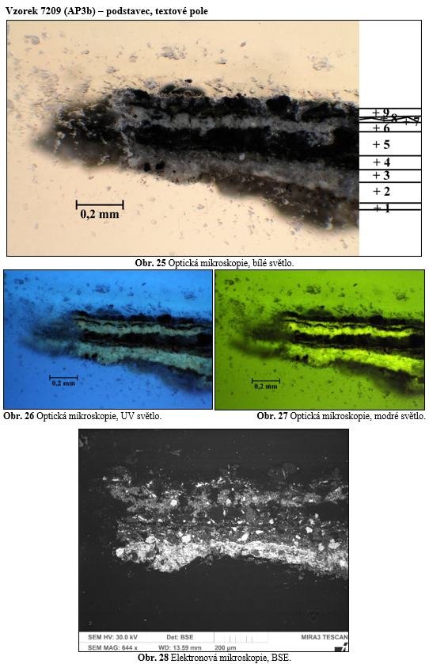

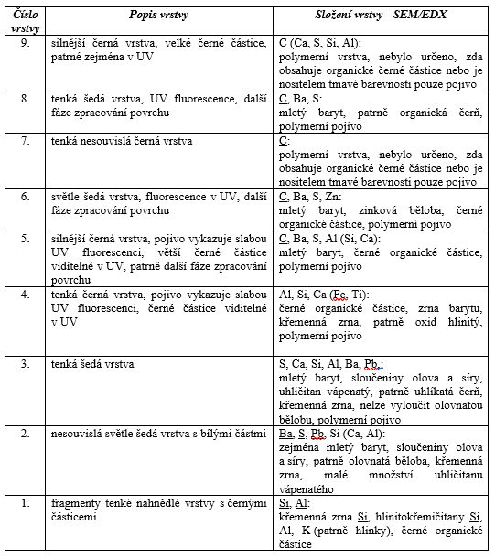

Nábrus obsahuje několik vrstev světle šedých až černých odstínů (1-9). V mnoha případech, zejména u mladších vrstev, lze předpokládat, že jsou šedé vrstvy podklady pod černé povrchové úpravy.

Závěr

Povrchové úpravy

Z výsledků průzkumu dochovaných fragmentů polychromie spodní části podstavce kamenné Kalvárie se sochou sv. Františka vyplývá, že byl objekt v minulosti vícekrát povrchově upravován. Odebrané vzorky souvrství povrchových úprav obsahují rozdílný počet povrchových úprav. U písma a textového pole byly zachyceny fragmenty povrchových úprav pocházející alespoň ze tří časových fází. Písmo bylo opakovaně zlaceno plátkovým zlatem na žlutých podkladech, nelze však zcela vyloučit přítomnost nejstarší patrně šedé barevné vrstvy na bílém podkladu. Textové pole bylo pojednáno v černých, případně šedých odstínech. Na ploše podstavce se dochoval nejmenší počet povrchových úprav, jejich fragmenty mají převážně šedé odstíny. Škála identifikovaných pigmentů je omezená na mletý baryt, olovnatou bělobu, zinkovou bělobu, okr, chromovou žluť, červenou hlinku a uhlíkatou, případně organickou čerň.

Obsah a distribuce vodorozpustných solí:

Z průzkumu obsahů a distribuce vodorozpustných solí vyplývá, že v objektu nebyla přítomna z hlediska rizika vzniku poškození závažná množství chloridových ani dusičnanových aniontů. Ve hmotě i na povrchu podstavce byly zaznamenány vysoké obsahy síranů s poměrně nepravidelnou distribucí výskytu, jejichž zdrojem mohla být v některých případech síra použitá k zalévání čepů. Na základě zjištěných skutečností byl podstavec podtlakově odsolován kohoutkovou vodou. Účinnost odsolovacího procesu byla kontrolována stanovováním obsahů vodorozpustných solí v použité vodě, posléze po odsolování odběrem kontrolních vzorků horniny. V těchto případech byly zjištěny zanedbatelné obsahy vodorozpustných solí.

Fotodokumentace analýzy

